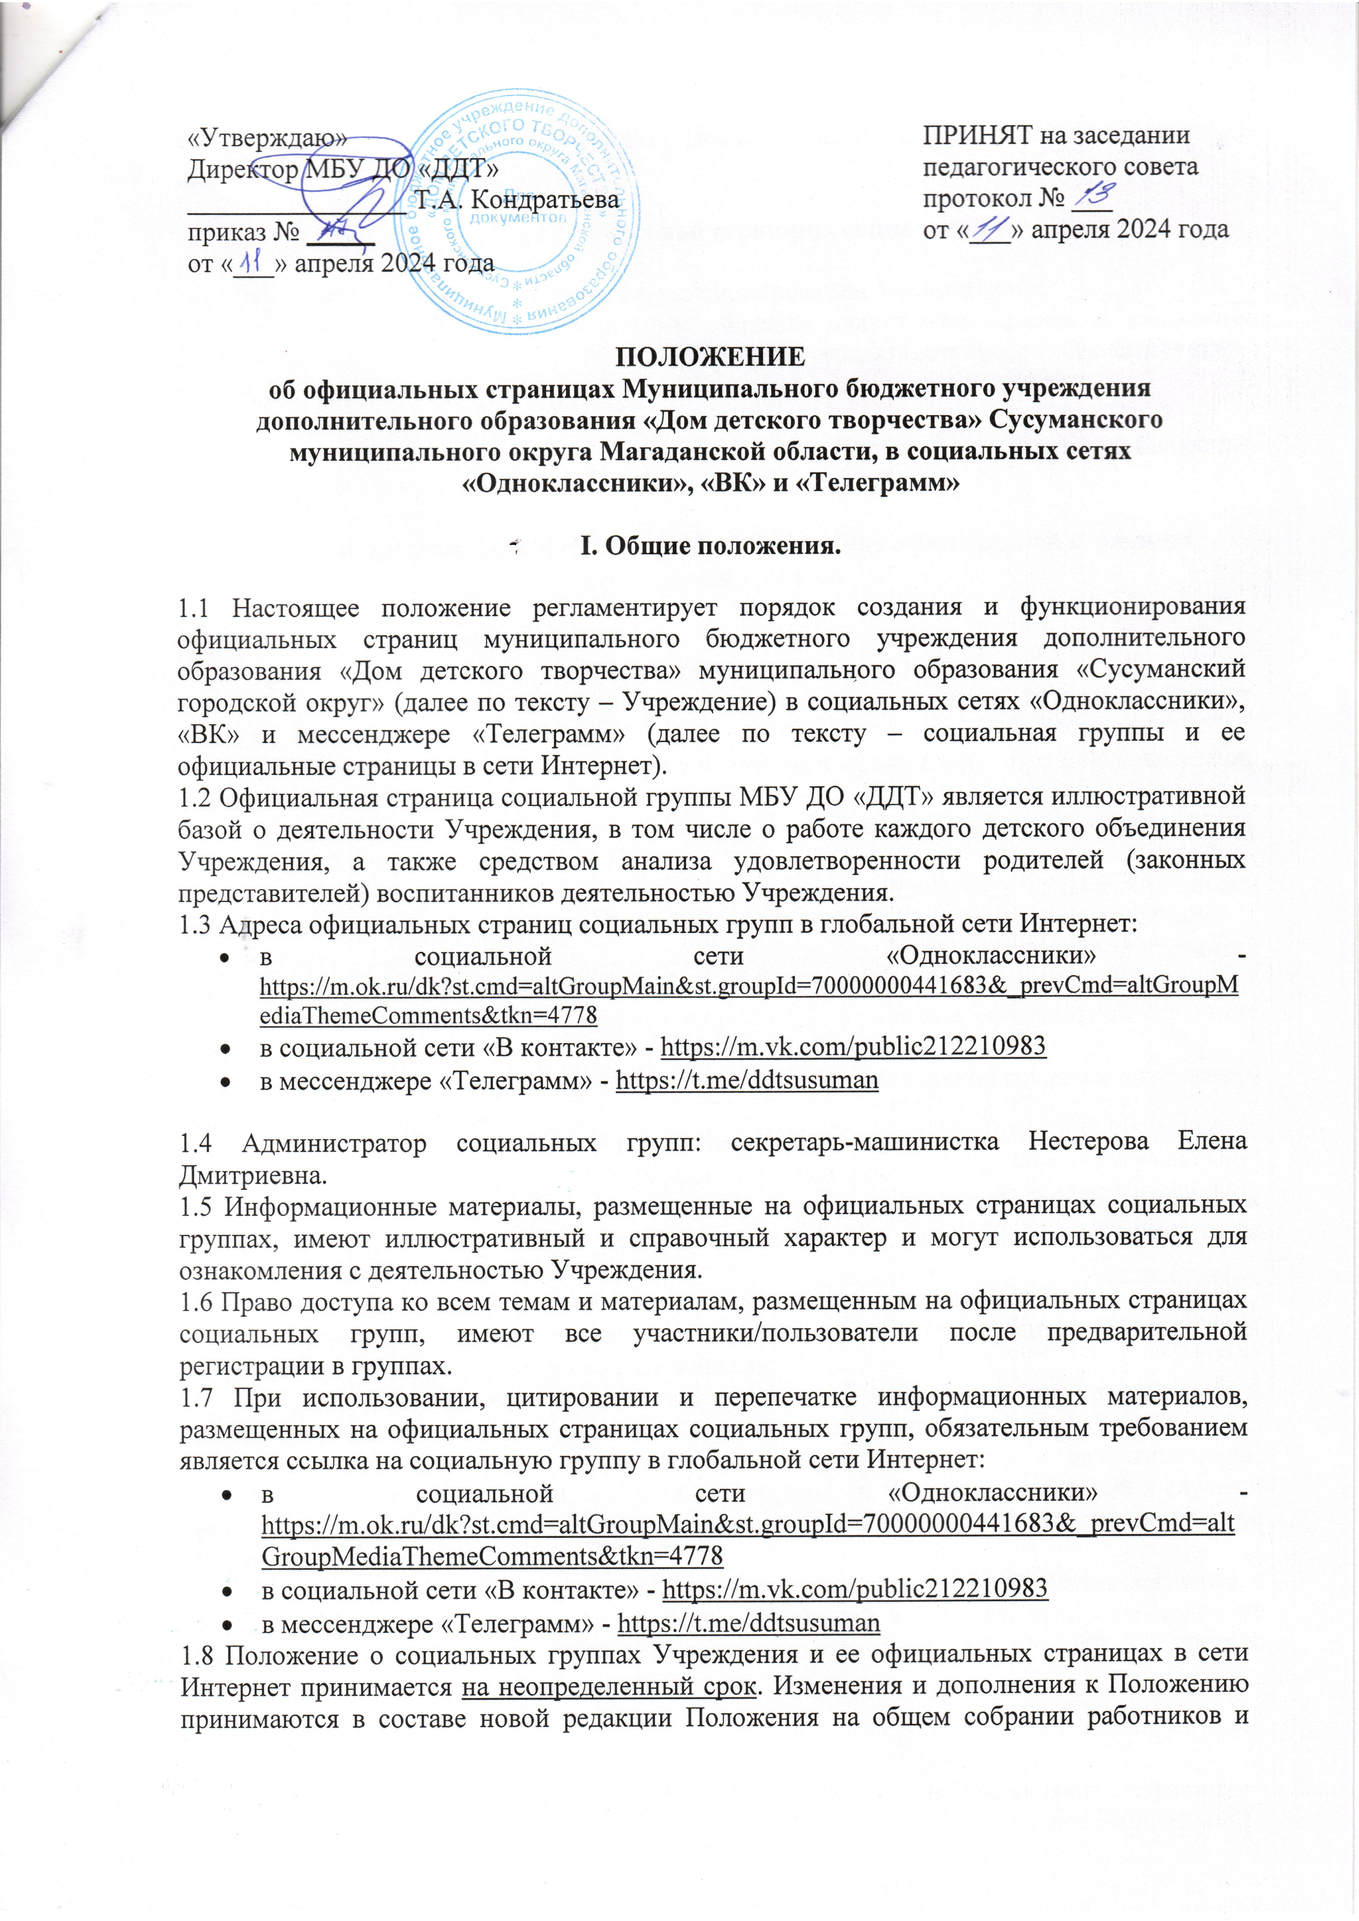

«Утверждаю»  Директор МБУ ДО «ДДТ»  ______________ Кондратьева Т.А.  приказ № от 11.04.2024 г. | Согласовано:  на педагогическом совете  ____________2024 г.

ПОЛОЖЕНИЕ
об официальных страницах Муниципального бюджетного учреждения дополнительного образования «Дом детского творчества» Сусуманского муниципального округа Магаданской области, в социальных сетях «Одноклассники», «ВК» и «Телеграмм»

I. Общие положения.

1.1 Настоящее положение регламентирует порядок создания и функционирования официальных страниц муниципального бюджетного учреждения дополнительного образования «Дом детского творчества» муниципального образования «Сусуманский городской округ» (далее по тексту – Учреждение) в социальных сетях «Одноклассники», «ВК» и мессенджере «Телеграмм» (далее по тексту – социальная группы и ее официальные страницы в сети Интернет).
1.2 Официальная страница социальной группы МБУ ДО «ДДТ» является иллюстративной базой о деятельности Учреждения, в том числе о работе каждого детского объединения Учреждения, а также средством анализа удовлетворенности родителей (законных представителей) воспитанников деятельностью Учреждения.
1.3 Адреса официальных страниц социальных групп в глобальной сети Интернет:
- в социальной сети «Одноклассники» - https://m.ok.ru/dk?st.cmd=altGroupMain&st.groupId=70000000441683&_prevCmd=altGroupMediaThemeComments&tkn=4778
- в социальной сети «В контакте» - https://m.vk.com/public212210983
- в мессенджере «Телеграмм» - https://t.me/ddtsusuman

1.4 Администратор социальных групп: секретарь-машинистка Нестерова Елена Дмитриевна.
1.5 Информационные материалы, размещенные на официальных страницах социальных группах, имеют иллюстративный и справочный характер и могут использоваться для ознакомления с деятельностью Учреждения.
1.6 Право доступа ко всем темам и материалам, размещенным на официальных страницах социальных групп, имеют все участники/пользователи после предварительной регистрации в группах.
1.7 При использовании, цитировании и перепечатке информационных материалов, размещенных на официальных страницах социальных групп, обязательным требованием является ссылка на социальную группу в глобальной сети Интернет:
- в социальной сети «Одноклассники» - https://m.ok.ru/dk?st.cmd=altGroupMain&st.groupId=70000000441683&_prevCmd=altGroupMediaThemeComments&tkn=4778
- в социальной сети «В контакте» - https://m.vk.com/public212210983
- в мессенджере «Телеграмм» - https://t.me/ddtsusuman
1.8 Положение о социальных группах Учреждения и ее официальных страницах в сети Интернет принимается на неопределенный срок. Изменения и дополнения к Положению принимаются в составе новой редакции Положения на общем собрании работников и утверждается заведующим Учреждения. После принятия новой редакции Положения предыдущая редакция утрачивает силу.

II. Задачи официальной страницы социальной группы.

2.1 Оперативное доведение новостей о функционировании Учреждения.
2.2 Создание возможности виртуального общения для обмена опытом и взаимного консультирования с родителями (законными представителями) воспитанников, коллегами-педагогами, создание основы для международного сотрудничества.
2.3 Мониторинг проблемных вопросов.
2.4 Отчетность о реализации годовых задач Учреждения путем публикации фотоматериалов о проделанной работе.

III. Функции ответственных за администрирование официальной страницы социальной группы.

3.1. Функции администратора:
• Обеспечивает техническое обслуживание социальной группы.
• Управляет структурой официальной страницы социальной группы, добавляет новости, объявления, фотоальбомы.
• Обеспечивает технический доступ участников к официальной странице социальной группы.
• Осуществляет мониторинг технического состояния информации, размещенной на официальной странице социальной группы.
• Оперативно доводит до сведения администрации Учреждения содержание писем, обращений, адресованных в адрес Учреждения, полученных средствами техподдержки.
• Имеет право в экстренных случаях приостановить работу официальной страницы социальной группы (искажение посторонними лицами информации и т.д.).
• Обязан контролировать несанкционированное изменение официальной страницы социальной группы.
• Размещает (публикует) на официальной странице социальной группы информацию, полученную для публикации.
• Производит удаление информации, потерявшей актуальность.
• Контролирует содержимое опубликованных материалов.
• Несет ответственность за актуальность, точность и достоверность информации, а также за нераспространение конфиденциальной и служебной информации в установленном законодательстве порядке.
• Несет ответственность за стилистику, грамматику и синтаксис.
• Обеспечение наполняемости и обновление материалов официальной страницы социальной группы не реже одного раза в неделю.
• Предоставление теоретической и практической информации для размещения и обеспечения наполняемости официальной страницы социальной группы.
• Внесение предложений руководителю социальной группы о редактировании, удалении, закрытии и открытии официальной группы, об удалении сообщений в случаях, если сообщения не имеют смысловой нагрузки, если информация противоречит законам РФ, по просьбе участников.
4.2. Функции руководителя социальной группы: редактирование, удаление, закрытие и открытие официальной страницы, удаление сообщений в случаях, если сообщения не имеют смысловой нагрузки, если информация противоречит законам РФ, по просьбе участников.

IV. Участники социальных групп в социальных сетях «Одноклассники», «ВК» и «Телеграмм»
Права:
1. Просматривать информацию.
2. Комментировать созданные альбомы, видеозаписи, документы, темы для обсуждения;
3. Участвовать в опросах (при их наличии в официальной странице социальной группы).
Обязанности:
1. Не размещать в переписке социальной группы сообщения, не имеющие смысловой нагрузки, информацию, противоречащую законам РФ.

